МИНОБРНАУКИ РОССИИ
ФЕДЕРАЛЬНОЕ ГОСУДАРСТВЕННОЕ БЮДЖЕТНОЕ ОБРАЗОВАТЕЛЬНОЕ УЧРЕЖДЕНИЕ
ВЫСШЕГО ОБРАЗОВАНИЯ
«ВОРОНЕЖСКИЙ ГОСУДАРСТВЕННЫЙ УНИВЕРСИТЕТ»
(ФГБОУ ВО «ВГУ»)

Факультет компьютерных наук

Кафедра программирования и информационных технологий

Отчет по _______________________________ практике

Настройка учёта заданий и ресурсов в Slurm (Accounting)

Направление 09.04.04 «Программная инженерия»
Профиль «Системное программирование»

Зав. кафедрой _______________________________________ __.__.20__
Подпись, расшифровка, ученая степень, звание
Студент __________________________________________.__.20__
Подпись, расшифровка подписи
Руководитель по
практической подготовке
(руководитель практики) __________________________________________.__.20__
от ВГУ Подпись, расшифровка подписи, ученая степень, звание

Ответственное лицо
профильной организации
(руководитель практики) _________________________________________.__.20__
Подпись, расшифровка подписи, ученая степень, звание

Воронеж 20__
СОДЕРЖАНИЕ
ВВЕДЕНИЕ 3
1 Настройка системы учёта 4
1.1 Проверка конфигурации и регистрации кластера 4
1.2 Контрольное задание и история выполнения 4
1.3 Включение сбора показателей ресурсов 6
1.4 Проверка процессорного времени и памяти 6
2 Создание проекта и пользователя 9
2.1 Создание проекта training 9
2.2 Создание системного пользователя 10
2.3 Регистрация ассоциации пользователя 10
2.4 Рабочий каталог и проверка задания 11
3 Проверка доступа к проектам 13
3.1 Включение проверки ассоциаций 13
3.2 Разрешённые и отклонённые отправки 13
4 Анализ истории и сводной статистики 15
4.1 История заданий проекта 15
4.2 Просмотр команды отправки 15
4.3 Сводный отчёт об использовании ресурсов 15
5 Обслуживание системы учёта 17
5.1 Создание резервной копии базы данных 17
5.2 Сохранение копии вне контейнера 18
5.3 Диагностика состояния стенда 18
ЗАКЛЮЧЕНИЕ 19
СПИСОК ИСПОЛЬЗОВАННЫХ ИСТОЧНИКОВ 20

ВВЕДЕНИЕ
Slurm — система управления вычислительными ресурсами и заданиями кластера. Подсистема Accounting сохраняет сведения о выполнении заданий, связывает их с пользователями и проектами и позволяет анализировать использование выделенных ресурсов.
Цель работы — изучить раздел Accounting официальной документации Slurm и проверить основные операции администратора на учебном стенде: настройку учёта, создание проекта и пользователя, контроль ассоциаций, получение статистики и резервное копирование базы данных.
Работа выполнена в Docker Desktop с Linux-контейнерами. Стенд включает контроллер slurmctld, службу учёта slurmdbd, MariaDB и два вычислительных узла c1 и c2. Имя кластера — linux, раздел по умолчанию — cpu. На вычислительных узлах использовалась версия Slurm 26.05.2. Исходные файлы стенда размещены в репозитории slurm-prod-pract-vsu.
SlurmDBD принимает сведения от контроллера и обслуживает обращения инструментов учёта к базе MariaDB. Системные пользователи Linux и записи пользователей Slurm создаются отдельно. В работе проверяются оба уровня и их согласованность.
Команды Slurm выполнялись внутри контейнера slurmctld от root либо пользователя test. Команды Docker выполнялись в CMD на Windows из каталога проекта. Резервная копия создавалась внутри контейнера mysql.

1 Настройка системы учёта

1.1 Проверка конфигурации и регистрации кластера
scontrol show config | grep -E '^[[:space:]]*(ClusterName|AccountingStorageType|AccountingStorageHost|AccountingStoragePort|AccountingStorageEnforce|JobAcctGatherType|JobAcctGatherFrequency)[[:space:]]*='
Команда scontrol show config выводит действующую конфигурацию контроллера. Символ | передаёт вывод команде grep. Флаг -E включает расширенные регулярные выражения; перечисление имён параметров ограничивает вывод, а [[:space:]]* допускает пробельные символы.
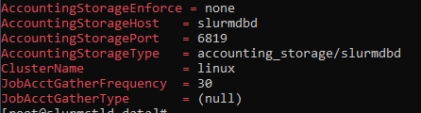
Рисунок 1 — Исходные параметры системы учёта
Контроллер использует accounting_storage/slurmdbd и подключается к slurmdbd через порт 6819. Первоначально проверка ассоциаций отключена (AccountingStorageEnforce=none), а механизм сбора показателей ресурсов не задан (JobAcctGatherType=(null)).
sacctmgr show cluster format=Cluster,ControlHost,ControlPort
Команда sacctmgr управляет системой учёта. Подкоманда show cluster запрашивает зарегистрированные кластеры; format задаёт отображаемые столбцы: имя кластера, адрес контроллера и порт.
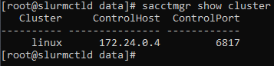
Рисунок 2 — Регистрация кластера linux в системе учёта

1.2 Контрольное задание и история выполнения
sbatch --job-name=accounting-check --time=00:01:00 --wrap="sleep 30"
squeue
Команда sbatch отправляет пакетное задание. Параметр --job-name задаёт имя, --time ограничивает продолжительность одной минутой, --wrap указывает выполняемую команду. Команда sleep 30 выполняет ожидание в течение 30 секунд. Команда squeue показывает ожидающие и выполняющиеся задания; после завершения задание исчезает из очереди.
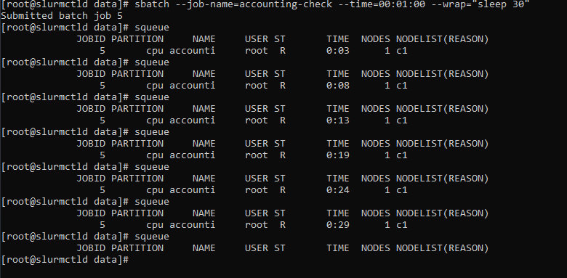
Рисунок 3 — Выполнение контрольного задания 5
sacct -j 2 --format=JobID,JobName,User,State,ExitCode,Elapsed
sacct --format=JobID,JobName,User,State,ExitCode,Elapsed
Параметр -j выбирает задание по идентификатору. В первом запросе рассматривается ранее выполненное задание 2, во втором — история, включающая контрольное задание 5. Параметр --format задаёт идентификатор, название, пользователя, состояние, код завершения и длительность.
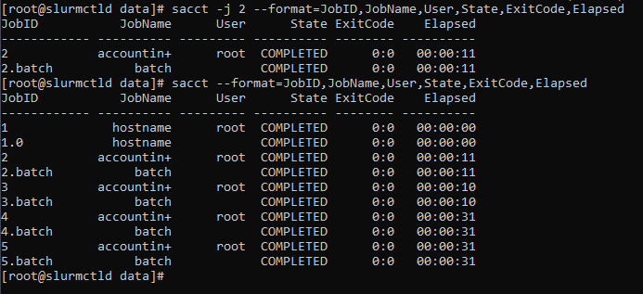
Рисунок 4 — Сохранение завершённых заданий в истории
Состояние COMPLETED и код 0:0 подтверждают успешное завершение. Строки .batch соответствуют пакетным шагам. Знак + в названии означает, что значение не поместилось в столбец.

1.3 Включение сбора показателей ресурсов
vi /etc/slurm/slurm.conf
В конфигурации установлен механизм сбора показателей средствами Linux:
JobAcctGatherType=jobacct_gather/linux
Интервал JobAcctGatherFrequency оставлен равным 30 секундам. Для применения и проверки настройки выполнены команды:
scontrol reconfigure
scontrol show config | grep JobAcctGather
Подкоманда reconfigure запрашивает перечитывание конфигурации Slurm.
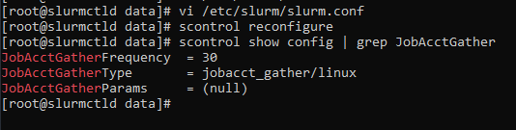
Рисунок 5 — Включение плагина jobacct_gather/linux

1.4 Проверка процессорного времени и памяти
Для проверки подготовлен файл /data/resource-test.py:
vi /data/resource-test.py
import time
data = bytearray(64 * 1024 * 1024)
finish = time.monotonic() + 65
while time.monotonic() < finish:
sum(range(100000))
print("Вычисление завершено")
Программа выделяет 64 МиБ памяти и выполняет вычисления приблизительно 65 секунд. Продолжительность превышает интервал сбора показателей. Переменная data удерживает выделенную память до завершения программы.
sbatch --job-name=resource-test --ntasks=1 --cpus-per-task=1 --time=00:02:00 --wrap="python3 /data/resource-test.py"
sacct -j 6 --format=JobID,State,Elapsed,AllocCPUS,TotalCPU,MaxRSS
Параметр --ntasks=1 задаёт одну задачу, --cpus-per-task=1 запрашивает один CPU для неё, --time=00:02:00 ограничивает выполнение двумя минутами.
Поле | Назначение
Elapsed | Продолжительность выполнения
AllocCPUS | Число выделенных CPU
TotalCPU | Суммарное фактически использованное процессорное время
MaxRSS | Максимальное зафиксированное потребление резидентной памяти среди задач шага
Таблица 1 — Показатели использования ресурсов задания
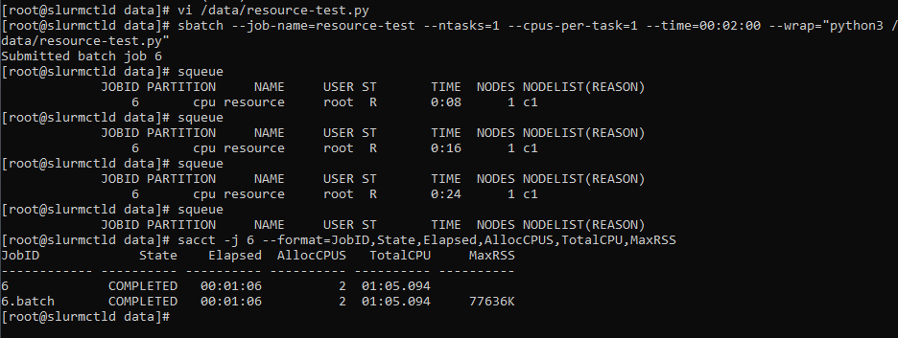
Рисунок 6 — Показатели использования ресурсов задания 6
scontrol show config | grep SelectType
scontrol show node c1
Первый запрос показывает плагин распределения ресурсов и его параметры. Второй выводит характеристики узла, включая число ядер и аппаратных потоков на ядро.
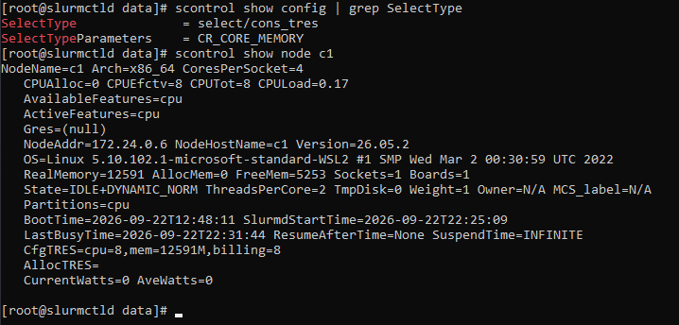
Рисунок 7 — Параметры распределения ресурсов и топология узла c1
Значение AllocCPUS=2 обусловлено выделением ресурсов с точностью до ядра (CR_CORE_MEMORY). Каждое ядро содержит два аппаратных потока (ThreadsPerCore=2). Фактическое процессорное время задания составило 65,094 секунды при длительности 66 секунд. В строке пакетного шага зафиксировано MaxRSS=77636K.
Таким образом, проверены подключение к SlurmDBD, регистрация кластера, сохранение истории и сбор показателей использования ресурсов.

2 Создание проекта и пользователя

2.1 Создание проекта training
sacctmgr show account
sacctmgr show association format=Cluster,Account,User
Подкоманда show account выводит проекты (accounts), объединяющие пользователей и задания для учёта и назначения ограничений. Подкоманда show association выводит связи между кластером, проектом и пользователем. Строка с пустым полем User относится к самому проекту.
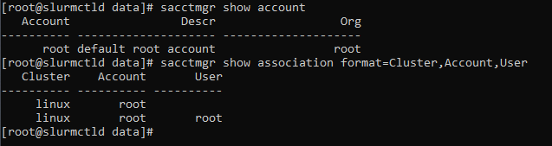
Рисунок 8 — Исходные проекты и ассоциации
sacctmgr add account training Cluster=linux
Создан проект training с ассоциацией в кластере linux. Дополнительные параметры Description и Organization позволяют задавать описание и организацию; в показанной команде они не указаны.
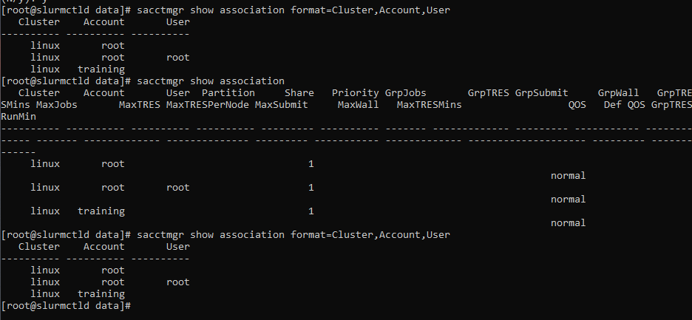
Рисунок 9 — Ассоциация созданного проекта training

2.2 Создание системного пользователя
До регистрации пользователя Slurm проверена доступность UID и GID 1001. На контроллере, сервере SlurmDBD и вычислительных узлах пользователь test должен иметь одинаковые числовые идентификаторы.
getent passwd 1001
getent group 1001
Команда getent выполняет поиск в системных базах пользователей и групп. Для создания одинакового пользователя в контейнерах использован цикл CMD, выполняемый на Windows:
for /f %c in ('docker compose -f base/docker-compose.yml ps -q slurmctld slurmdbd cpu-worker') do docker exec %c groupadd -g 1001 test
for /f %c in ('docker compose -f base/docker-compose.yml ps -q slurmctld slurmdbd cpu-worker') do docker exec %c useradd -m -u 1001 -g test -s /bin/bash test
for /f %c in ('docker compose -f base/docker-compose.yml ps -q slurmctld slurmdbd cpu-worker') do docker exec %c id test
Команда compose ps -q возвращает идентификаторы контейнеров выбранных сервисов. Цикл for /f последовательно передаёт их в docker exec. Команда groupadd -g задаёт GID; useradd -m создаёт домашний каталог, -u задаёт UID, -g — группу, -s — оболочку. Команда id проверяет созданную учётную запись. Эквивалентная последовательность для PowerShell:
$containers = docker compose -f base/docker-compose.yml ps -q slurmctld slurmdbd cpu-worker
foreach ($container in $containers) {
docker exec $container groupadd -g 1001 test
docker exec $container useradd -m -u 1001 -g test -s /bin/bash test
docker exec $container id test
}

2.3 Регистрация ассоциации пользователя
sacctmgr add user test Account=training
sacctmgr show user test format=User,DefaultAccount
sacctmgr show association where user=test format=Cluster,Account,User
Подкоманда add user регистрирует пользователя в системе учёта. Имя test совпадает с именем пользователя Linux, Account=training задаёт проект. Изменения подтверждены ответом y. Условие where user=test ограничивает выборку ассоциациями этого пользователя.
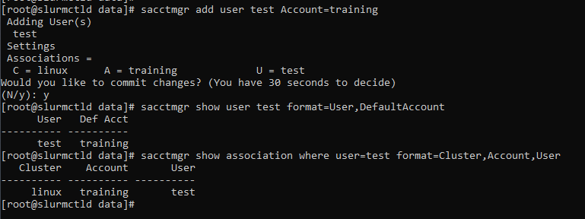
Рисунок 10 — Регистрация test и проверка проекта по умолчанию
Для обновления отображения имени пользователя в UID в кэше контроллера выполнено перечитывание конфигурации:
id test
getent passwd test
scontrol reconfigure
scontrol show assoc_mgr | grep test
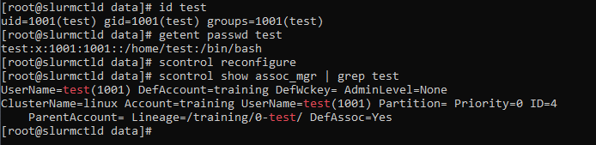
Рисунок 11 — Согласование UID и ассоциации в контроллере
Контроллер отображает test(1001), DefAccount=training и ассоциацию с идентификатором 4. Значение DefAssoc=Yes подтверждает ассоциацию по умолчанию.

2.4 Рабочий каталог и проверка задания
mkdir -p /data/test
chown test:test /data/test
chmod 700 /data/test
su - test
cd /data/test
whoami
Команда mkdir -p создаёт каталог, chown назначает владельца и группу, chmod 700 предоставляет доступ только владельцу. Команда su - test открывает сеанс пользователя с его окружением, whoami проверяет текущую учётную запись.
sbatch --job-name=default-account-check --time=00:01:00 --wrap="whoami; hostname; sleep 10"
sacct -j 8 --format=JobID,User,Account,State,ExitCode
cat slurm-8.out
Задание выводит имя пользователя и узла, затем ожидает 10 секунд. Проект явно не указан, поэтому проверяется выбор training по умолчанию. Команда cat показывает стандартный вывод задания.
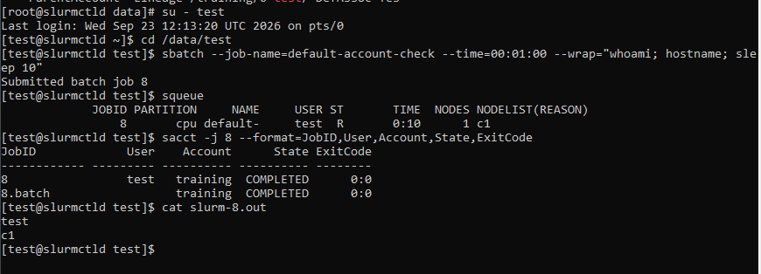
Рисунок 12 — Выполнение задания 8 от test в проекте training
Задание успешно завершилось на узле c1. Создание системной учётной записи и ассоциации Slurm обеспечило отправку заданий от обычного пользователя с корректным проектом.

3 Проверка доступа к проектам

3.1 Включение проверки ассоциаций
vi /etc/slurm/slurm.conf
В конфигурации установлен параметр:
AccountingStorageEnforce=associations
Параметр включает обязательную проверку ассоциаций при отправке заданий. Пользователь должен иметь действительную ассоциацию с выбранным проектом и кластером. Лимиты ресурсов в данном эксперименте не настраивались.
scontrol reconfigure
scontrol show config | grep AccountingStorageEnforce
Рисунок 13 — Действующее значение AccountingStorageEnforce

3.2 Разрешённые и отклонённые отправки
Под пользователем test проверены явный выбор training и отправка без указания проекта:
sbatch --account=training --job-name=allowed-account --time=00:01:00 --wrap="sleep 10"
sbatch --job-name=allowed-account --time=00:01:00 --wrap="sleep 10"
sacct -j 9,10
Параметр --account явно задаёт проект. Обе отправки приняты, задания 9 и 10 завершились успешно.
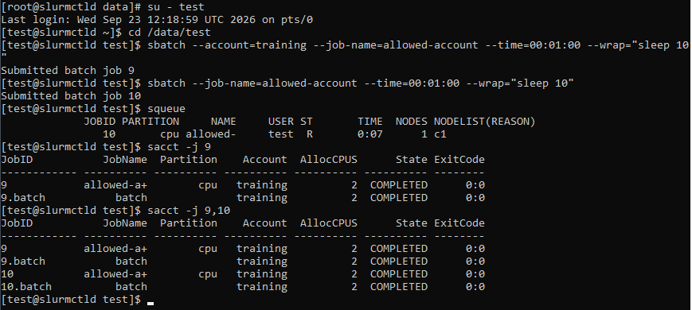
Рисунок 14 — Успешное выполнение заданий в разрешённом проекте
Затем выполнена попытка отправки в проект root, с которым у test отсутствует ассоциация:
sbatch --account=root --job-name=denied-account --time=00:01:00 --wrap="sleep 10"
Рисунок 15 — Отклонение отправки в недоступный проект
Сообщение Invalid account or account/partition combination specified подтверждает отказ на этапе отправки. Такая попытка не является выполненным заданием со статусом FAILED. Проверка показала, что пользователь сохранил доступ к training, но не получил доступ к чужому проекту.

4 Анализ истории и сводной статистики

4.1 История заданий проекта
sacct --accounts=training --starttime=2026-09-22 --endtime=2026-09-24 --format=JobID,User,Account,State,Elapsed,AllocCPUS,TotalCPU,MaxRSS
Параметр --accounts выбирает проект, --starttime и --endtime задают период, --format — поля результата.
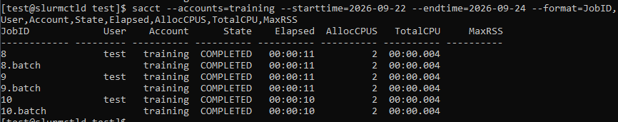
Рисунок 16 — История заданий проекта training
Запись с идентификатором 8 описывает задание целиком, а 8.batch — пакетный шаг, исполняющий переданный sbatch скрипт. Это не два отдельных задания: показатели родительской записи и шага могут совпадать, поэтому их нельзя суммировать как независимое использование ресурсов. Пустое поле MaxRSS не означает нулевое потребление памяти.

4.2 Просмотр команды отправки
sacct -j 8 --format=JobID,SubmitLine%150
Поле SubmitLine содержит командную строку отправки. Суффикс %150 задаёт ширину столбца в 150 символов.
Для получения полного пакетного скрипта предусмотрена команда sacct -j 8 --batch-script. Она требует предварительного включения AccountingStoreFlags=job_script в slurm.conf до отправки задания. Эта возможность приведена справочно; сохранение полного скрипта в рамках работы не настраивалось.

4.3 Сводный отчёт об использовании ресурсов
sreport -t Seconds cluster AccountUtilizationByUser Accounts=training Start=2026-09-23T12:00:00 End=2026-09-23T13:00:00 Format=Cluster,Account,Login,Used
Команда sreport формирует сводный отчёт на основе предварительно агрегированных данных системы учёта.
Параметр | Назначение
-t Seconds | Вывод времени в секундах
cluster | Группа отчётов об использовании ресурсов кластера
AccountUtilizationByUser | Отчёт по проектам с детализацией по пользователям
Accounts=training | Выбор проекта training
Start, End | Границы отчётного периода
Format | Список отображаемых столбцов
Таблица 2 — Параметры формирования сводного отчёта
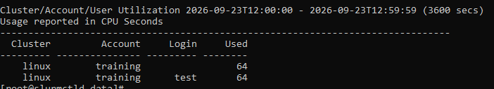
Рисунок 17 — Сводная статистика использования ресурсов
Первоначально sreport возвращал пустой результат, хотя задания уже отображались в sacct. После часовой агрегации отчёт был сформирован. Таким образом, сведения об отдельных заданиях могут появляться раньше сводных данных.
Выделенное процессорное время составило 64 CPU-секунды: 22 + 22 + 20 для заданий 8, 9 и 10. Значение соответствует сумме CPUTimeRAW, то есть произведений длительности на число выделенных CPU. Этот показатель характеризует время выделения процессоров, а не фактическое время вычислений, отражаемое в TotalCPU.
Строка training без имени пользователя содержит итог проекта, строка training / test — вклад пользователя в тот же итог. Обе строки показывают 64 CPU-секунды; складывать их нельзя.

5 Обслуживание системы учёта

5.1 Создание резервной копии базы данных
Для сохранения аккаунтов, ассоциаций, истории заданий и агрегированной статистики создана логическая резервная копия MariaDB. В CMD на Windows выполнен вход в контейнер базы данных:
docker compose -f base/docker-compose.yml exec mysql bash
Внутри контейнера выполнена выгрузка:
mariadb-dump --user="$MYSQL_USER" --password="$MYSQL_PASSWORD" --single-transaction --databases "$MYSQL_DATABASE" > /tmp/slurm-accounting.sql
Параметры --user и --password получают данные подключения из окружения контейнера. Параметр --single-transaction обеспечивает согласованный снимок таблиц InnoDB; во время выгрузки структуру базы не изменяют. Параметр --databases включает команды создания и выбора базы. Перенаправление > записывает SQL в файл.
echo $?
ls -lh /tmp/slurm-accounting.sql
tail -n 5 /tmp/slurm-accounting.sql
Команда echo $? выполняется сразу после выгрузки и показывает её код завершения. Команда ls -lh выводит размер файла в удобном формате, tail -n 5 — последние пять строк.
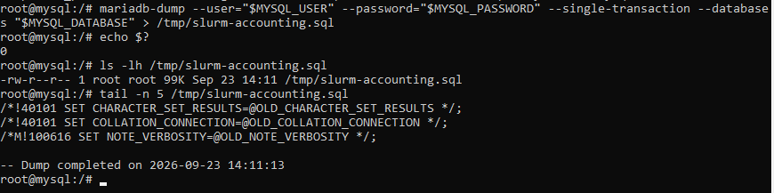
Рисунок 18 — Проверка завершения выгрузки базы данных
Получен код завершения 0. Размер дампа составил 99 КБ; в конце файла присутствует отметка Dump completed с датой 23.09.2026 и временем 14:11:13.

5.2 Сохранение копии вне контейнера
После выхода из оболочки контейнера файл скопирован на Windows в каталог рядом с репозиторием:
exit
mkdir ..\slurm-backups
docker compose -f base/docker-compose.yml cp mysql:/tmp/slurm-accounting.sql ..\slurm-backups\accounting-2026-09-23.sql
Команда cp переносит дамп из контейнера на компьютер. Это сохраняет файл при удалении контейнера. Копирование завершилось сообщением Copied. Проверка восстановления и автоматизация резервного копирования в рамках работы не выполнялись.

5.3 Диагностика состояния стенда
После перезапуска стенда узлы c1 и c2 переходили в состояние DOWN с причиной Node unexpectedly rebooted. Для диагностики использованы команды:
sinfo -N -l
scontrol show node c1
scontrol show node c2
Параметр -N выводит сведения по узлам, -l включает подробный формат. После проверки причины и готовности узлов администратор вернул их в работу:
scontrol update NodeName=c1,c2 State=RESUME
Команда запрашивает возврат указанных узлов в рабочее состояние. В данном эксперименте они перешли в IDLE. Для просмотра последних сообщений контроллера используется:
tail -n 100 /var/log/slurm/slurmctld.log

ЗАКЛЮЧЕНИЕ
В ходе работы изучены и практически проверены основные средства системы учёта Slurm. Подтверждено взаимодействие контроллера со SlurmDBD и MariaDB, включён сбор показателей использования ресурсов, проверено сохранение истории пакетных заданий.
Созданы проект training и пользователь test с согласованными системными идентификаторами. Зарегистрирована ассоциация с кластером linux и проверен выбор проекта по умолчанию. Включение AccountingStorageEnforce=associations обеспечило приём заданий в разрешённом проекте и отклонение отправки в проект root.
С помощью sacct проанализированы состояния заданий, длительность, число выделенных CPU, процессорное время и память. С помощью sreport получена сводка по проекту и пользователю. Итог 64 CPU-секунды согласуется с данными трёх заданий. Разграничены фактическое процессорное время, время выделения ресурсов и показатели пакетного шага.
Выполнено резервное копирование базы учёта и сохранение дампа вне контейнера. Восстановление из копии не проверялось.

СПИСОК ИСПОЛЬЗОВАННЫХ ИСТОЧНИКОВ
1. SchedMD. Accounting and Resource Limits. URL: https://slurm.schedmd.com/accounting.html.
2. SchedMD. sacct. URL: https://slurm.schedmd.com/sacct.html.
3. SchedMD. sacctmgr. URL: https://slurm.schedmd.com/sacctmgr.html.
4. SchedMD. sreport. URL: https://slurm.schedmd.com/sreport.html.
5. MariaDB. mariadb-dump. URL: https://mariadb.com/docs/server/clients-and-utilities/backup-restore-and-import-clients/mariadb-dump.

